单链表定义

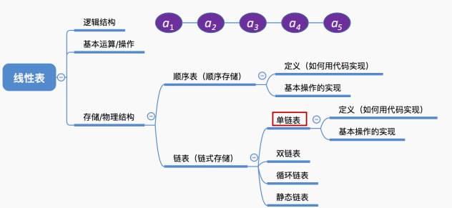

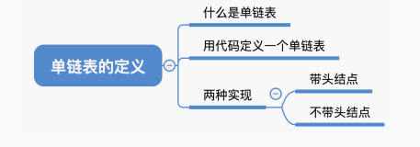

什么是单链表：

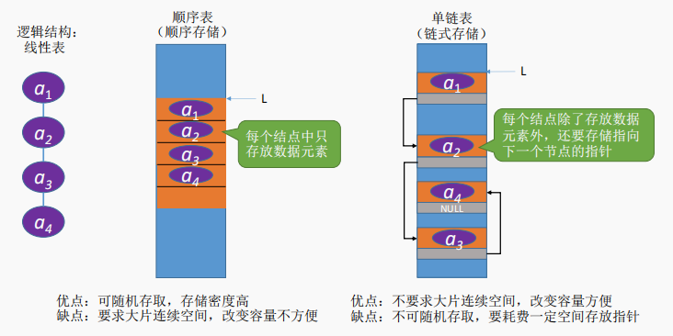

定义单链表：

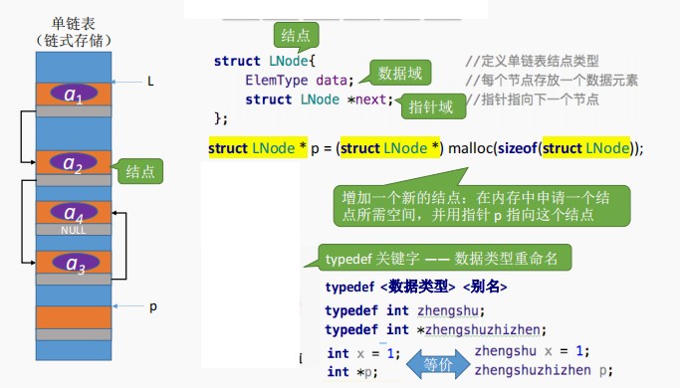

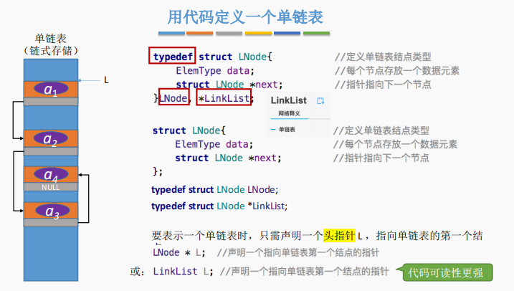

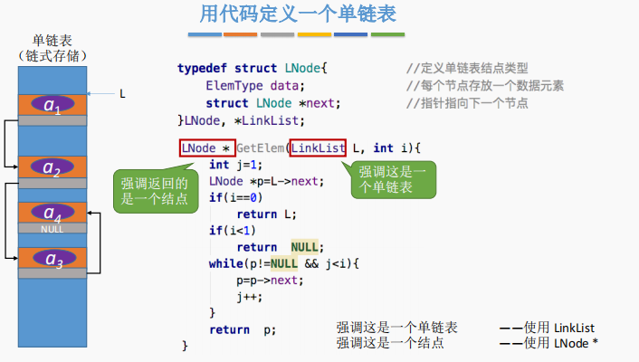

不带头结点的单链表:

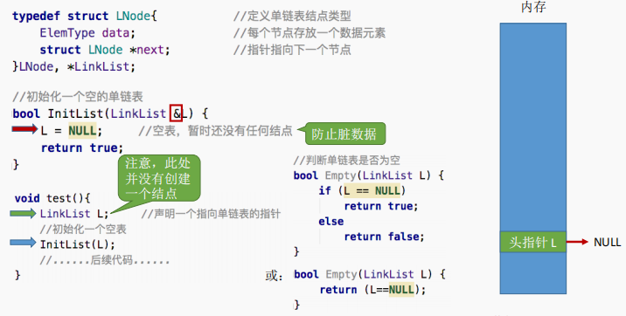

带头结点的单链表

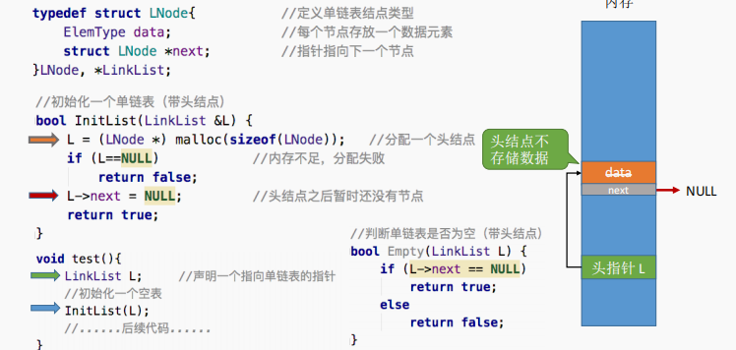

不带头结点和带头结点：

不带头结点，写代码更麻烦，对第一个数据结点和后续数据结点的处理需要用不同的代码逻辑，对空表和非空表的处理需要用不同的代码逻辑

带头结点，写代码更方便

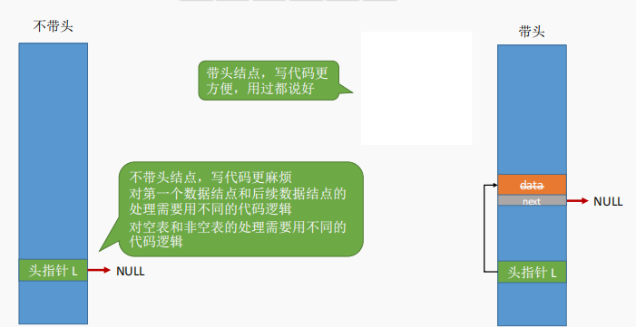

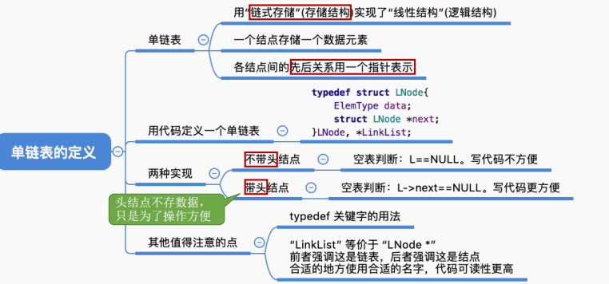

单链表插入和删除

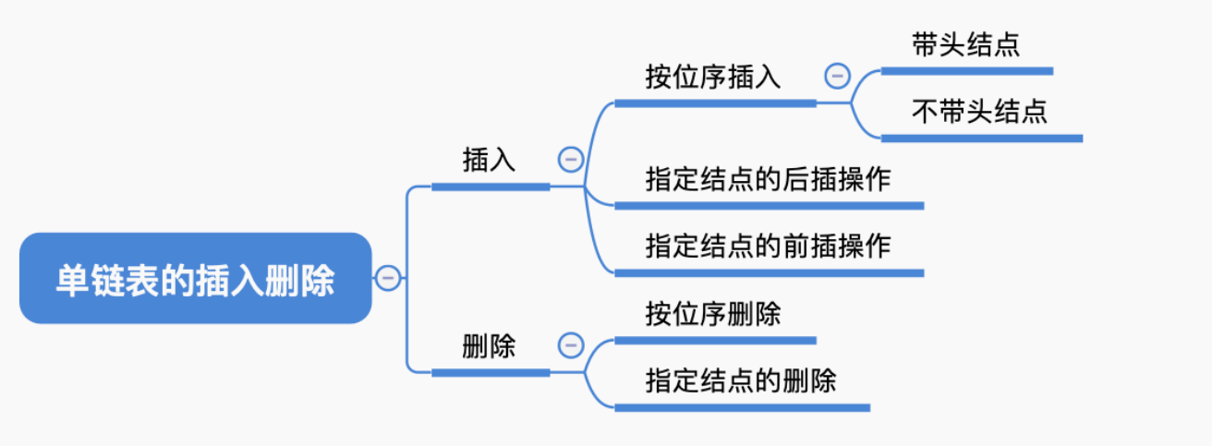

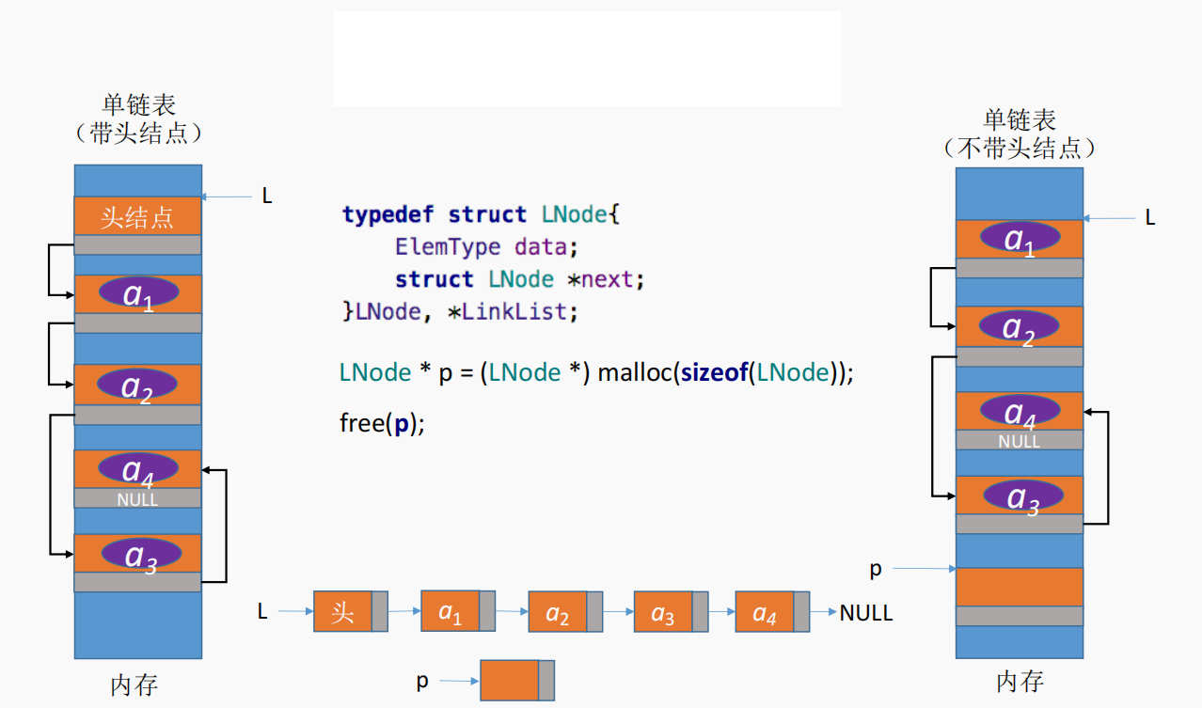

按位序插入（带头结点）：

ListInsert(&L,i,e)：插入操作。在表L中的第i个位置上插入指定元素e。

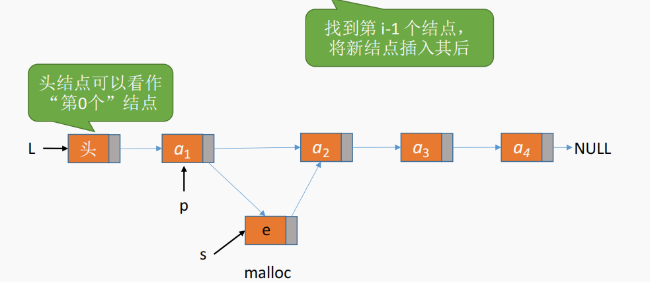

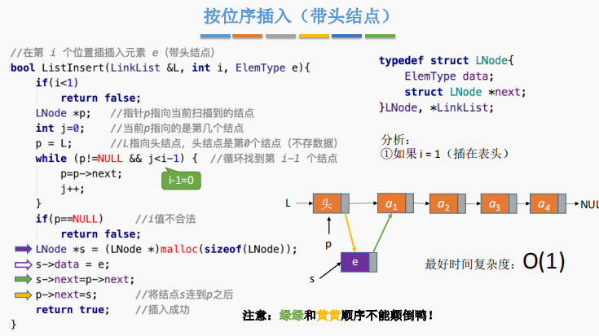

按位序插入（不带头结点）：

ListInsert(&L,i,e)：插入操作。在表L中的第i个位置上插入指定元素e。

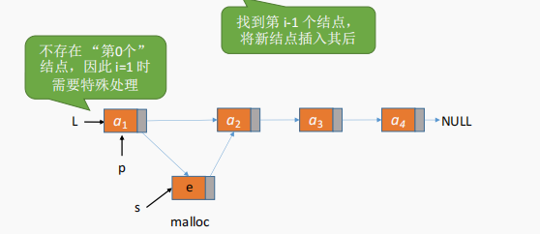

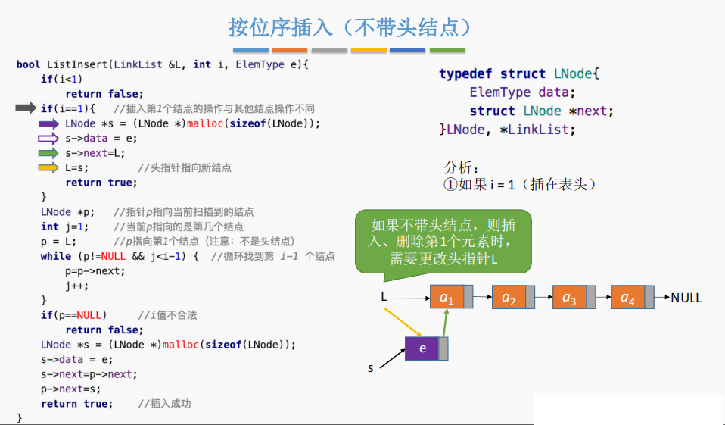

指定结点的后插操作：

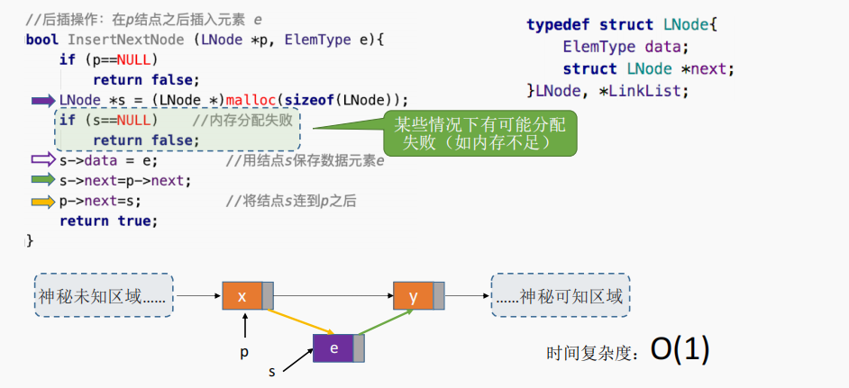

指定结点的前插操作：

指定结点的前插操作--方法一（传入头指针，转前插为后插）：

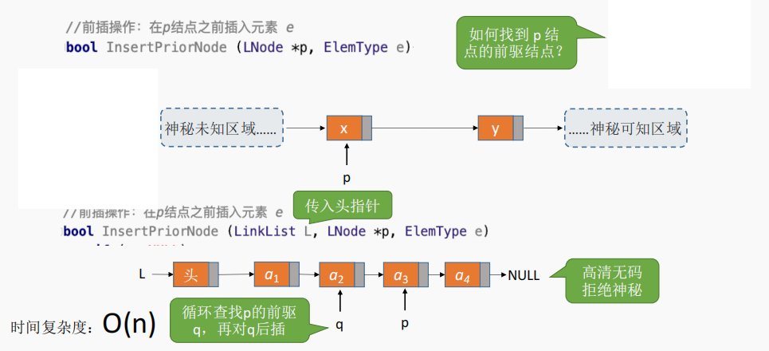

指定结点的前插操作--方法二（后插后交换数据）：

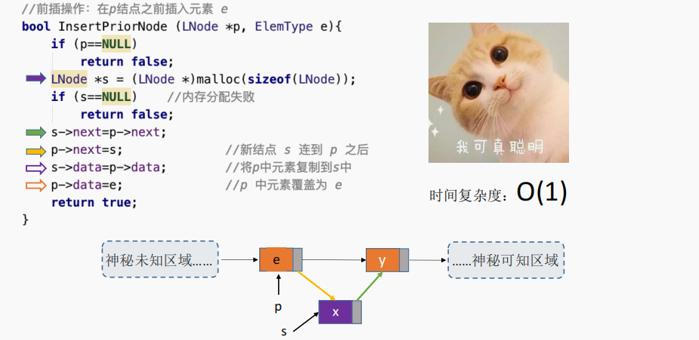

按位序删除（带头结点）：

ListDelete(&L,i,&e)：删除操作。删除表L中第i个位置的元素，并用e返回删除元素的值。

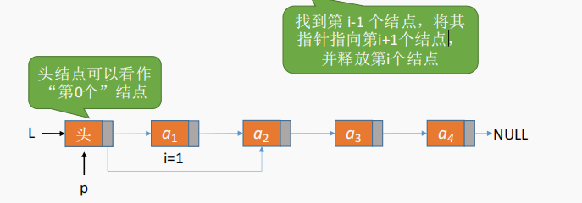

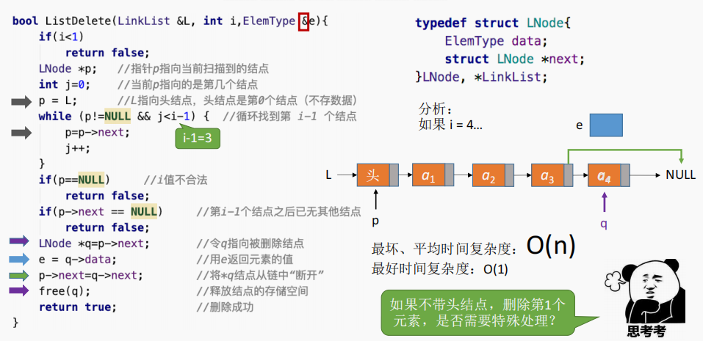

指定结点的删除：

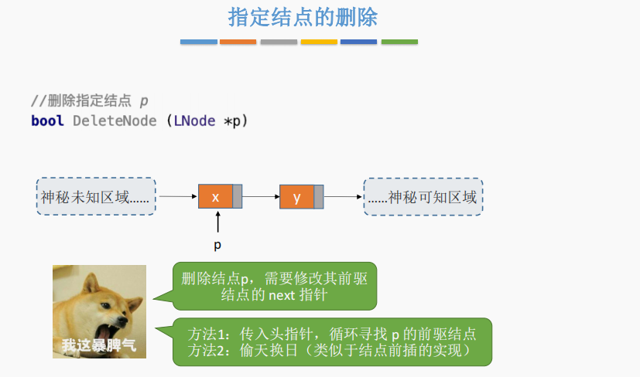

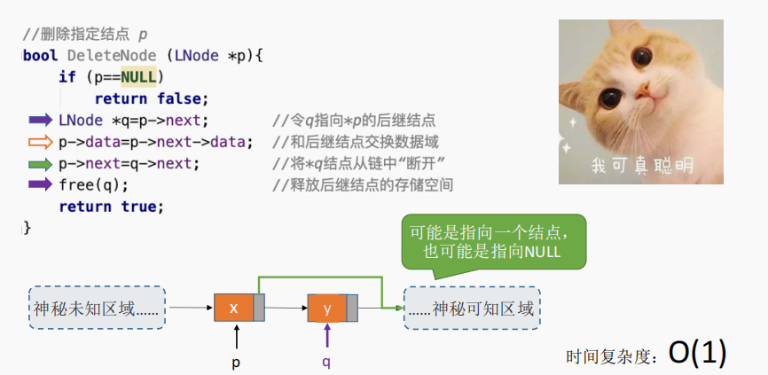

如果p是最后一个结点，只能从表头开始依次寻找p的前驱， 时间复杂度 O(n)

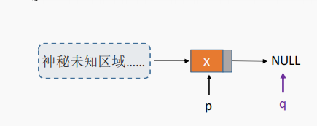

单链表的局限性：无法逆向检索，有时候不太方便

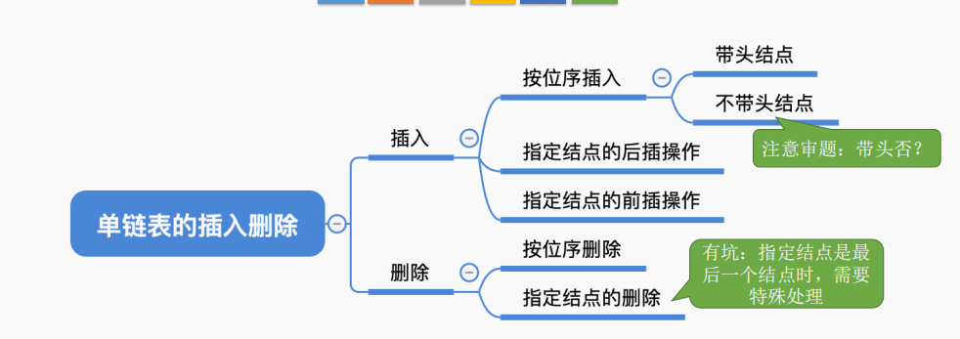

单链表查找



GetElem(L,i)：**按位查找**操作。获取表L中第i个位置的元素的值。

LocateElem(L,e)：**按值查找**操作。在表L中查找具有给定关键字值的元素。

按位查找：

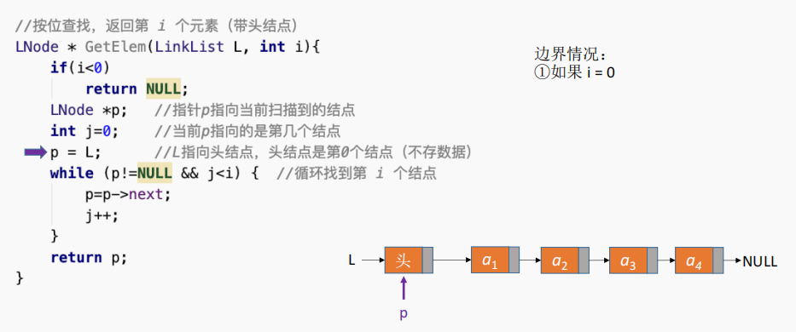

平均时间复杂度：O(n)

按值查找：

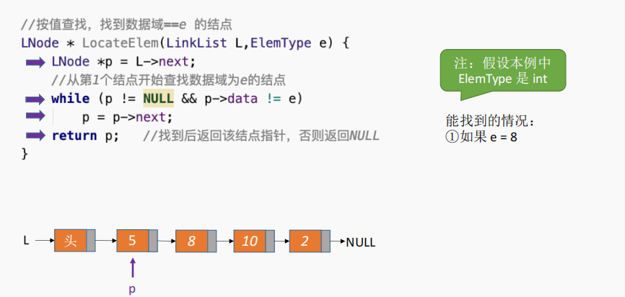

时间复杂度：O(n)

求表的长度：

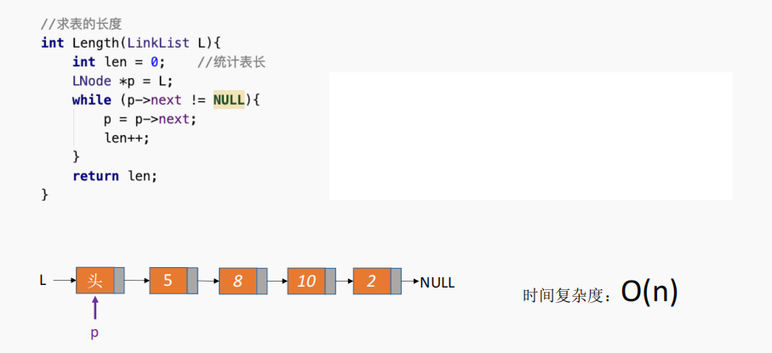

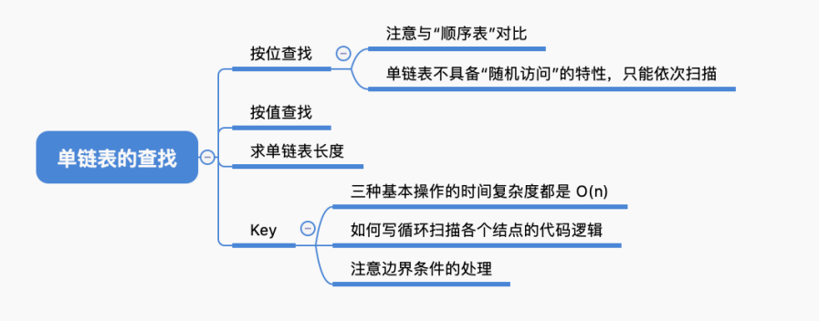

单链表建立

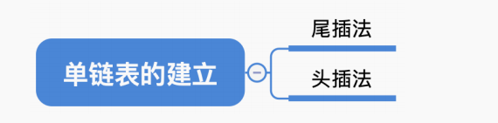

尾插法建立单链表

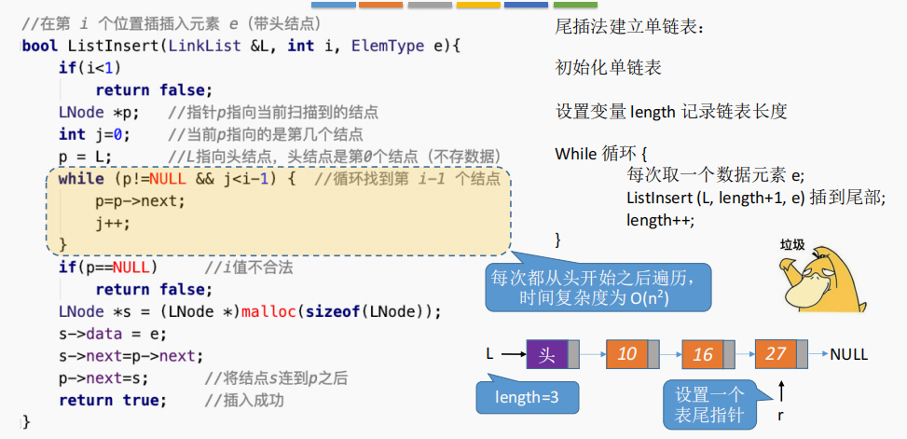

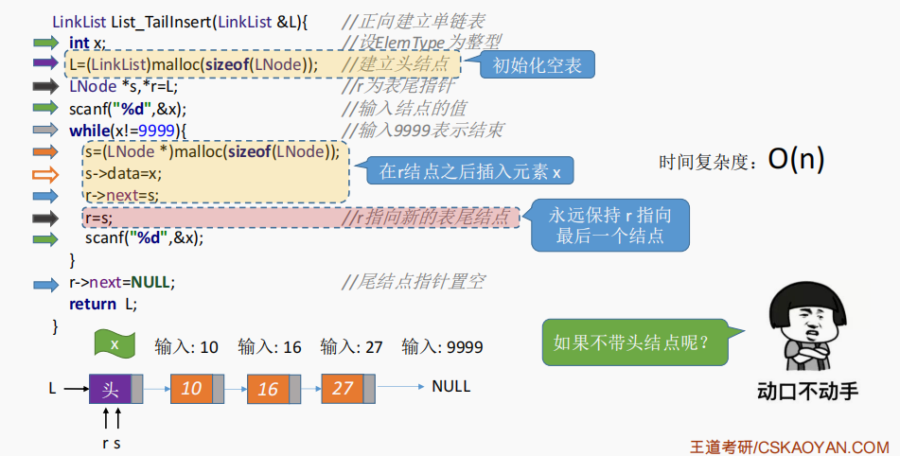

头插法建立单链表

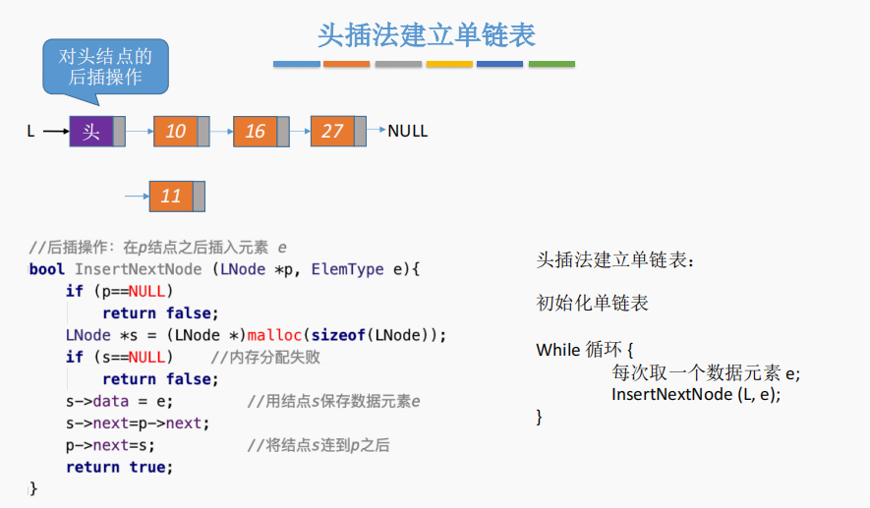

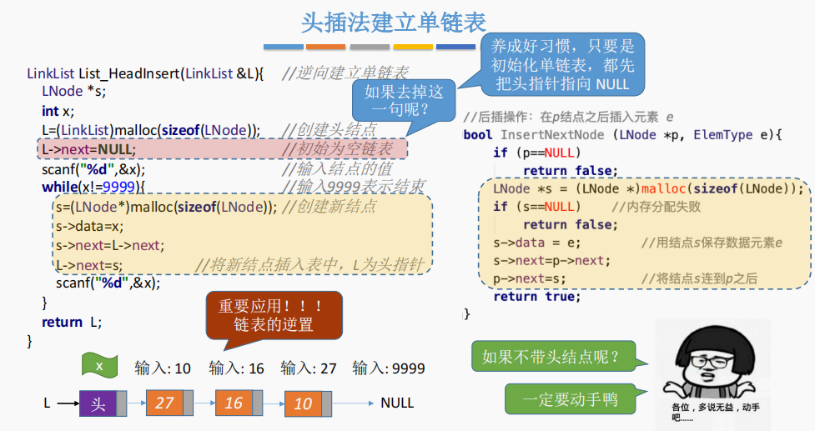 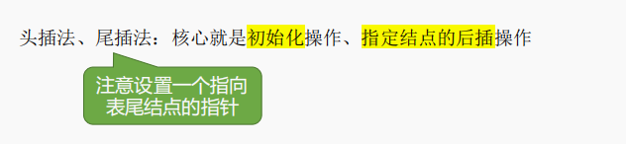

头插法的重要应用：链表的逆置